23/04/2024

Gabriel Santos

CAI-ISDN-2024

________________________________________________________________ **Exercícios:**

Com base nos exercícios resolvidos e nas funções ensinadas, elabore 4 códigos, 2 usando *“for”* e 2 usando *“if / else”*.

**FOR**

1) Calculadora de Nota Média Anual:

Faça um código que peça ao usuário digitar 4 notas de 0 a 10, do 1º ao 4º bimestre, e depois mostre sua nota média, e se a nota média for maior ou igual a 6 mostre “Aprovado”. Senão “Reprovado”.

2) Calculadora com Conversor de Moeda:

Faça um código que peça ao usuário que ele digite o valor de 5 compras em dólar e em sequência mostra o total da compra em dólar e o mesmo convertido para real.

**IF/ELSE**

1) Faça um código que peça ao usuário digitar o número que corresponde ao mês (1-Janeiro, 2-Fevereiro, 3-Março, 4-Abril etc.) se digitar outro valor da “ERRO”.

2) Calculadora de Índice de Massa Corporal (IMC):

Crie um código que peca ao usuário para colocar seu peso e altura, e faça o cálculo do IMC:

Peso(kg)

--------------------

Altura x Altura (ex: 1.75m)

e com o cálculo em mãos, mostre o IMC, sua Classificação e seu Grau de Obesidade, nos seguintes requisitos:

|  |  |
| --- | --- |
| IMC | Classificação Grau de Obesidade |
| <= 18,5 | Magreza 0 |
| De 18,6 a 24,9 | Normal 0 |
| De 25 a 29,9 | Sobrepeso 1 |
| De 30 a 39,9 | Obesidade 2 |
| =>40 | Obesidade Grave 3 |

**Respostas:**

**FOR**



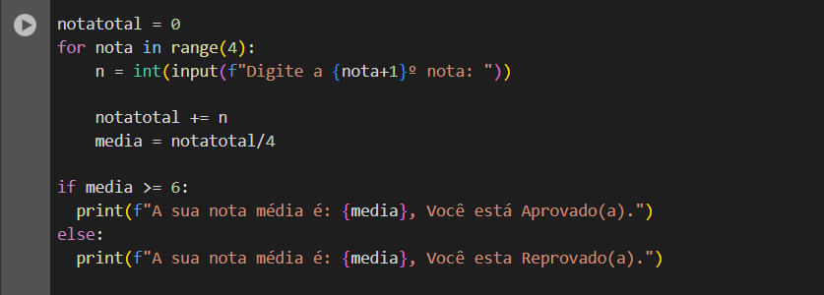



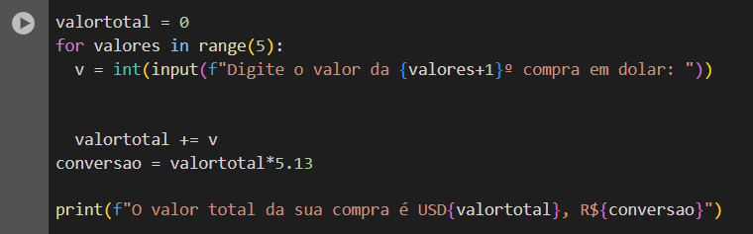

**IF/ELSE:**





